Métodos Numéricos

Práctica Nro 2- Sistemas de Ecuaciones

Ejercicio Nro 1:
La siguiente tabla refiere a 4 grupos de alimentos que componen una dieta equilibrada, y la cantidad de vitaminas que posee cada gramo de ese grupo.
 | Vit. A | Vit. B | Vit. C | Vit. D
Gupo 1 ( Carnes) | 0,02 | 0,05 | 0 | 0,04
Grupo 2 ( lácteos) | 0.06 | 0.02 | 0.02 | 0.03
Grupo 3 ( cereales) | 0.05 | 0 | 0.01 | 0.02
Grupo 4 ( verduras y frutas) | 0.01 | 0 | 0.06 | 0.03

La siguiente tabla, indica los valores (en gramos) mínimos y máximos que se deben ingerir por día:
 | Mínimo | Máximo
Vit. A | 18,1 | 24,5
Vit. B | 8,7 | 12,1
Vit. C | 18 | 25
Vit. D | 18,9 | 26,1

a-) Determine el intervalo de consumo en gramos, es decir el valor mínimo y máximo de cada grupo de alimentos.
b-) Realizar un análisis sobre el condicionamiento del sistema.

Ejercicio Nro 2: Resolver aplicando el método de Eliminación Gaussiana Simple

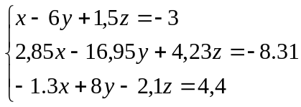
a-) Discutir si el sistema esta bien o mal condicionado (proponer pequeños cambios en alguno de los coeficientes y volver a resolver el sistema).
b-) ¿Es posible resolver por Gauss-Seidel?. Justificar

Ejercicio Nro 3:

Sea el siguiente sistema de ecuaciones 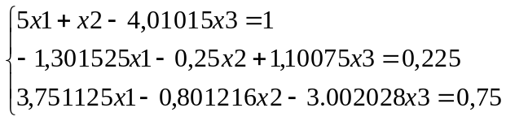
a-) Resolver.
b-) Es necesario considerar todos los decimales de los coeficientes o es suficiente y apropiado trabajar por ejemplo solamente con 2 decimales. ¿Qué conclusión puede obtener?
c-) ¿Es posible resolver por Gauss-Seidel? Justificar

Ejercicio Nro 4:
Se organiza un campamento en el que concurren varones (x) y mujeres ( y) de los dos últimos años de un Colegio. También asisten profesores de educación física (z) y cocineros (t). El total del contingente es de 96 personas.
Para dormir se agrupan 4 varones por carpa, 3 chicas por carpa, 2 profes por carpa y dos cocineros por carpa. De esta manera en necesario llevar 31 carpa.
Exigencias del Colegio proponen que debe ir 1 profesor por cada 10 alumnos.
Por experiencias anteriores debe ir un cocinero por cada 15 acampantes (entre varones, mujeres y profes).
¿Cuántos chicos, chicas, profesores y cocineros están en el campamento?
Justificar qué método utilizo para resolver el sistema.

Ejercicio Nro 5: Resolver
a-) Aplicando Gauss-Jordan
b-) Si considera que el sistema es diagonalmente dominante utilice un método iterativo para resolverlo, utilizando un error tolerable entre dos iteraciones sucesivas (en todas las variables) de un 0,01%. Compare los resultados obtenidos y elabore una conclusión.

